Objetivo

* Determinar el coeficiente de rozamiento estático y cinético entre dos superficies.

Repaso de conceptos

*Fuerzas de* [*fricción*](http://es.wikipedia.org/wiki/Fricci%C3%B3n): Cuando dos superficies son puestas en contacto, el movimiento de una respecto a la otra, genera fuerzas tangenciales llamadas fuerzas de [fricción](http://es.wikipedia.org/wiki/Fricci%C3%B3n), las cuales tienen sentido contrario a la fuerza aplicada.

*Coeficiente de fricción*: Es un [coeficiente](http://es.wikipedia.org/wiki/Coeficiente) [adimensional](http://es.wikipedia.org/wiki/Adimensional) que expresa la oposición que ofrecen dichas [superficies](http://es.wikipedia.org/wiki/Superficie). Usualmente se representa con la letra griega **μ**. El valor del coeficiente de rozamiento es característico de cada par de materiales, y no una propiedad intrínseca de un material.

*Coeficiente de rozamiento estático* *()*: se mide cuando ambas superficies están en reposo (no hay movimiento).

*Coeficiente de rozamiento cinético* (): se mide cuando ambas superficies están en [movimiento](http://es.wikipedia.org/wiki/Movimiento) relativo el uno respecto del otro (puede moverse una sola superficie o ambas).

Materiales

● Un plano inclinado. ● Taco de madera. ● Un porta pesas.

● Juego de pesas. ● Transportador. ● Dinamómetro.

● Cuerda. ● Cronómetro. ● Regla.

Procedimiento

Coeficiente de fricción estático ().

1. Realice el montaje que se muestra en la figura 1.

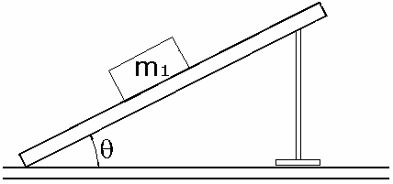



1. Sujete la masa m1, la cual esta estática, por medio de un dinamómetro. Comience a halar el dinamómetro suavemente hacia arriba hasta que el bloque m1 esté a punto de moverse. Registre el valor de la fuerza en el dinamómetro y en ese momento preciso . mida el ángulo 
2. Con el valor de los datos anteriores y realizando un análisis de cuerpo libre en equilibrio plantee las ecuaciones de la sumatoria de fuerzas del sistema y obtenga el valor del coeficiente de fricción estático ().
3. Compare los resultados del ángulo medido en 2, con el obtenido en 3, considere () como dato teórico y encuentre el error.

Coeficiente de fricción cinético ().

1. Realice el montaje que se muestra en la figura 2.

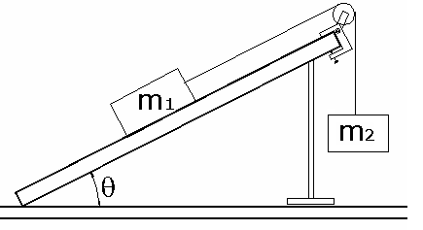



1. Coloque diferentes masas en (2) masa m2 hasta que el bloque de madera m1 se empiece a mover hacia arriba con velocidad constante y en ese momento mida el ángulo  del plano.
2. Realice un análisis de cuerpo libre y plantee las ecuaciones de la sumatoria de fuerzas del sistema y obtenga el valor del coeficiente de fricción cinético ().
3. Compare los resultados del ángulo medido en 2, con el obtenido en 3, considere () como dato teórico y encuentre el error.
4. Coloque una masa m2 mayor que la que colocó en 2hasta que el bloque de madera m1 se mueva con una aceleración constante hacia arriba. Con todos los datos conocidos F1,F2,  y calcule la aceleración con la cual se mueve el sistema.

Consulte los valores teóricos de los coeficientes de fricción (µ) y compárelos con los obtenidos en el laboratorio. Calcule nuevamente el porcentaje de error.